**LAPORAN PRAKTIKUM**

**PEMROGRAMAN II**

**MODUL 5**



**Polimorfisme**

**Oleh:**

**NIZAR ALI NIM. 2210817310012**

**PROGRAM STUDI TEKNOLOGI INFORMASI**

**FAKULTAS TEKNIK**

**UNIVERSITAS LAMBUNG MANGKURAT**

**NOVEMBER 2023**

# LEMBAR PENGESAHAN

**LAPORAN PRAKTIKUM PEMROGRAMAN II**

**MODUL 5**

Laporan Praktikum Pemrograman II Modul 4 : Polimorfisme ini disusun sebagai syarat lulus mata kuliah Praktikum Pemrograman II. Laporan Prakitkum ini dikerjakan oleh:

Nama Praktikan : Nizar Ali

NIM : 2210817310012

|  |  |
| --- | --- |
| Menyetujui,  Asisten Praktikum  Muhammad Aulia Akbar  NIM. 2010817210023 | Mengetahui,  Dosen Penanggung Jawab Praktikum  Andreyan Rizky Baskara, S.Kom., M.Kom.  NIP. 19930703 201903 1 011 |

# DAFTAR ISI

LEMBAR PENGESAHAN 2

DAFTAR ISI 3

DAFTAR GAMBAR 4

DAFTAR TABEL 5

SOAL 1 6

A. Source Code 1

B. Output Program 4

C. Pembahasan 4

a. Peliharaan 4

b. Main 5

LINK GIT HUB 6

# DAFTAR GAMBAR

gambar modul 5 soal 1 8

# DAFTAR TABEL

soal 1 cylinder 1 3

soal 1 sphere 1 1

soal 1 rectangle 1 2

soal 1 paintThings 1 4

soal 1 shape 1 2

soal 1 paint 1 3

# SOAL 1

Pada praktikum kali ini anda akan diminta untuk membuat sebuah program yang dapat menghitung banyaknya liter cat yang digunakan untuk mewarnai bentuk ruang yang beragam.

Buatlah sebuah hierarki kelas abstrak Shape dimana memiliki 3 kelas anak yaitu Sphere, Rectangle, dan Cylinder seperti ditunjukkan oleh diagram kelas berikut.

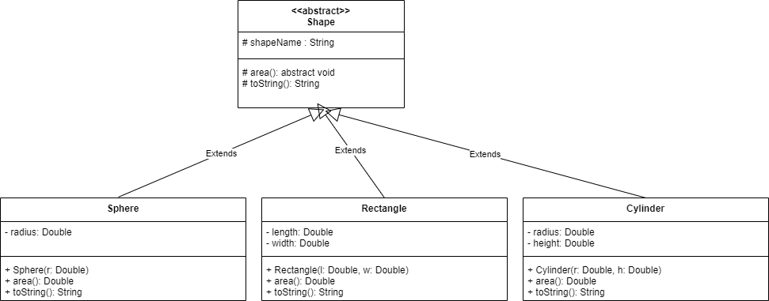

Method area() digunakan untuk menghitung luas masing-masing objek. Berikut adalah formula yang digunakan untuk menghitung luas masing-masing bangun yang harus diimplementasikan.

Sphere: 4 × 𝜋 × 𝑟𝑎𝑑𝑖𝑢𝑠2 Rectangle: 𝑙𝑒𝑛𝑔𝑡ℎ × 𝑤𝑖𝑑𝑡ℎ Cylinder: 𝜋 × 𝑟𝑎𝑑𝑖𝑢𝑠2 × ℎ𝑒𝑖𝑔ℎ𝑡

Method toString() digunakan untuk mengembalikan nilai String dari nama bangun

Berikut adalah ilustrasi dari kelas Sphere.java. Implementasikan kelas lainnya untuk Shape, Rectangle dan Cyclinder

|  |
| --- |
| **Contoh Ilustrasi Sphere.java** |
| public class Sphere extends Shape  {  private double radius; //radius in feet  //  // Constructor: Sets up the sphere.  //  public Sphere(double r)  {  super("Sphere"); radius = r;  }  //  // Returns the surface area of the sphere.  //  public double area()  {  return 4*Math.PI*(radius*radius);  }  //  // Returns the sphere as a String.  //  public String toString()  {  return super.toString() + " of radius " + radius;  }  } |

Selanjutnya, Buatlah kelas Paint.java seperti ditunjukkan diagram kelas berikut.

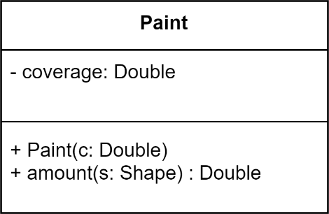

Method amount digunakan untuk menghitung banyaknya liter cat yang digunakan dengan persamaan berikut:

𝑎𝑚𝑜𝑢𝑛𝑡 𝑜𝑓 𝑝𝑎𝑖𝑛𝑡 =

𝑎𝑟𝑒𝑎 𝑜𝑓 𝑠ℎ𝑎𝑝𝑒

𝑐𝑜𝑣𝑒𝑟𝑎𝑔𝑒

Lengkapi kode dibawah supaya menghasilkan keluaran yang diinginkan

|  |
| --- |
| **Paint.java** |
| public class Paint  {  private double coverage; //number of square feet per gallon  //  // Constructor: Sets up the paint object.  //  public Paint(double c)  {  coverage = c;  }  //  // Returns the amount of paint (number of gallons)  // needed to paint the shape given as the parameter.  //  public double amount(Shape s)  {  System.out.println ("Computing amount for " + s); return 0;  }  } |

gambar modul 5 soal 1

Terakhir, Buatlah kelas main bernama PaintThings.java. Tambahkan beberapa hal berikut agar program berjalan sesuai yang diinginkan.

1. Instansiasi 3 bentuk objek:
   1. objek bernama deck berbentuk persegi panjang dengan ukuran Panjang 20cm dan lebar 30cm.
   2. objek bernama bigBall berbentuk bola dengan ukuran radius 15cm.
   3. objek bernama tank berbentuk silinder dengan ukuran radius 10cm dan tinggi 30cm.
2. Panggil fungsi yang tepat agar dapat menghitung jumlah cat yang diperlukan.

Petunjuk untuk kelas main PaintThings.java

import java.text.DecimalFormat; public class PaintThings

{

//

// Creates some shapes and a Paint object

// and prints the amount of paint needed

// to paint each shape.

//

public static void main (String[] args)

{

final double COVERAGE = 350;

Paint paint = new Paint(COVERAGE); Rectangle deck;

Sphere bigBall; Cylinder tank;

double deckAmt, ballAmt, tankAmt;

// Instantiate the three shapes to paint

// Compute the amount of paint needed for each shape

// Print the amount of paint for each. DecimalFormat fmt = new DecimalFormat("0.#");

System.out.println ("\nNumber of gallons of paint needed..."); System.out.println ("Deck " + fmt.format(deckAmt));

System.out.println ("Big Ball " + fmt.format(ballAmt)); System.out.println ("Tank " + fmt.format(tankAmt));

}

}

1. Jalankan program dan perhatikan hasil untuk ketiga bentuk yang berbeda, screenshot hasil yang didapatkan dan lampirkan di dalam source code.
2. Simpan coding anda dengan nama package: **soal1**
3. Pastikan terdapat screenshoot pada repositori github

## Source Code

|  |  |
| --- | --- |
| 1  2  3  4  5  6  7  8  9  10  11  12  13  14  15  16  17 | package soal;  import java.lang.Math; public class sphere extends shape {  private double radius;   public sphere(Double r){  super("Sphere");  radius = r;  }   public Double area(){return 4*Math.*PI*\*(radius*radius);}   public String toString(){return super.toString() + " of radius "+radius;} } |

soal 1 sphere 1

|  |  |
| --- | --- |
| 1  2  3  4  5  6  7  8  9  10  11  12  13  14  15  16 | package soal;  public abstract class shape {  protected String shapeName;   public shape(String name) {  shapeName = name;  }   protected abstract Double area();   public String toString() {  return shapeName;  } } |

soal 1 shape 1

|  |  |
| --- | --- |
| 1  2  3  4  5  6  7  8  9  10  11  12  13  14  15  16 | package soal;  public class rectangle extends shape{  private Double length, width;   public rectangle(Double l,Double w){  super("Rectangle");  length = l;  width = w;  }   public Double area(){return length*width;}   public String toString(){return super.toString() + " of length " + length + " and width "+width;} } |

soal 1 rectangle 1

|  |  |
| --- | --- |
| 1  2  3  4  5  6  7  8  9  10  11  12  13  14  15  16  17 | package soal;  public class cylinder extends shape{  private Double radius, height;   public cylinder(Double r, Double h){  super("Cylinder");  radius = r;  height = h;  }   public Double area(){return Math.*PI*\*(radius*radius)*height;}   public String toString(){return super.toString() + " of radius " + radius + " and height "+height;} } |

soal 1 cylinder 1

|  |  |
| --- | --- |
| 1  2  3  4  5  6  7  8  9  10  11  12  13 | package soal1;  public class paint {  private double coverage;   public paint(double c){coverage = c;}   public double amount(shape s){  System.*out*.println("Computing amount for "+ s);  return s.area()/coverage;  } } |

soal 1 paint 1

|  |  |
| --- | --- |
| 1  2  3  4  5  6  7  8  9  10  11  12  13  14  15  16  17  18  20  21  22  23  24  25  26  27  28  29  30  31  32  33  34 | package soal;  import java.text.DecimalFormat;  public class PaintThings {  public static void main(String[] args) {  final double COVERAGE = 350;  paint paint = new paint(COVERAGE);  rectangle deck;  sphere bigBall;  cylinder tank;  double deckAmt, ballAmt, tankAmt;   deck = new rectangle(20.0,30.0);  bigBall = new sphere(15.0);  tank = new cylinder(10.0,30.0);   deckAmt = paint.amount(deck);  ballAmt = paint.amount(bigBall);  tankAmt = paint.amount(tank);   DecimalFormat fmt = new DecimalFormat("0.#");  System.*out*.println("\nNumber of gallons of paint needed");  System.*out*.println("Deck " + fmt.format(deckAmt));  System.*out*.println("Big Ball " + fmt.format(ballAmt));  System.*out*.println("Tank " + fmt.format(tankAmt));  } } |

soal 1 paintThings 1

## Output Program

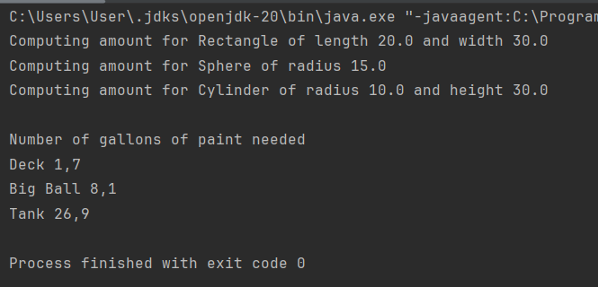

output gambar modul 5 soal 1

## Pembahasan

### Sphere

Baris 1: package soal; - Paket Java tempat kelas ini berada.

Baris 2: import java.lang.Math; - Mengimpor fungsi matematika (seperti PI) dari kelas Math dalam library Java.

Baris 3: public class sphere extends shape { - Deklarasi kelas publik bernama sphere yang mewarisi (extends) kelas shape.

Baris 4: private double radius; - Deklarasi variabel privat radius bertipe double untuk menyimpan radius bola.

Baris 5: public sphere(Double r){ - Deklarasi konstruktor publik sphere dengan parameter r bertipe Double.

Baris 6: super("Sphere"); - Memanggil konstruktor kelas induk (shape) dengan argumen "Sphere" untuk nama bentuk.

Baris 7: radius = r; - Mengassign nilai parameter r ke variabel radius.

Baris 8: public Double area(){return 4*Math.PI*(radius*radius);} - Deklarasi metode publikarea` yang mengembalikan nilai luas permukaan bola.

return - Fungsi mengembalikan nilai yang dihitung.

4*Math.PI*(radius*radius) - Rumus luas permukaan bola: 4πr², π diambil dari Math.PI, r dikuadratkan dan dikalikan 4π.

Baris 9: public String toString(){return super.toString() + " of radius "+radius;} - Deklarasi metode publiktoString` yang mengembalikan string representasi objek Sphere.

return super.toString() + " of radius "+radius; - Menggabungkan string yang dihasilkan dari metode toString kelas induk ("Sphere") dengan " of radius " dan nilai radius.

### Shape

Baris 1: package soal; - Menentukan paket tempat kelas shape berada.

Baris 2: public abstract class shape { - Deklarasi kelas abstrak publik bernama shape. Kelas abstrak dapat memiliki konstruktor, metode, dan variabel, tetapi tidak dapat diinisialisasi secara langsung (tidak bisa dijadikan objek).

Baris 3: protected String shapeName; - Deklarasi variabel shapeName bertipe String dengan akses modifier protected. Variabel ini akan dapat diakses oleh kelas turunan (extends) shape.

Baris 4: public shape(String name) { - Deklarasi konstruktor publik shape dengan parameter name bertipe String.

Baris 5: shapeName = name; - Mengassign nilai parameter name ke variabel shapeName.

Baris 6: protected abstract Double area(); - Deklarasi metode abstrak bernama area yang mengembalikan nilai double. Metode abstrak hanya memiliki deklarasi dan tidak memiliki implementasi. Kelas turunan shape wajib mengimplementasi metode ini.

Baris 7: public String toString() { - Deklarasi metode publik toString yang mengembalikan String representasi objek shape.

Baris 8: return shapeName; - Fungsi toString mengembalikan nilai dari variabel shapeName, memberikan representasi sederhana berupa nama bentuk.

### Rectangle

Baris 1: package soal; - Menetapkan paket tempat kelas rectangle berada.

Baris 2: public class rectangle extends shape{ - Deklarasi kelas publik bernama rectangle yang mewarisi (extends) kelas shape.

Baris 3: private Double length, width; - Deklarasi dua variabel privat: length dan width, keduanya bertipe Double untuk menyimpan panjang dan lebar persegi panjang.

Baris 4: public rectangle(Double l,Double w){ - Deklarasi konstruktor publik rectangle dengan dua parameter: l dan w bertipe Double untuk panjang dan lebar.

Baris 5: super("Rectangle"); - Memanggil konstruktor kelas induk (shape) dengan argumen "Rectangle" untuk nama bentuk.

Baris 6: length = l; - Mengassign nilai parameter l ke variabel length.

Baris 7: width = w; - Mengassign nilai parameter w ke variabel width.

Baris 8: public Double area(){return length*width;} - Deklarasi metode publikarea` yang mengembalikan nilai Double untuk luas persegi panjang.

### Cylinder

Baris 1: package soal; - Menentukan paket tempat kelas cylinder berada.

Baris 2: public class cylinder extends shape{ - Deklarasi kelas publik bernama cylinder yang mewarisi (extends) kelas shape.

Baris 3: private Double radius, height; - Deklarasi dua variabel privat: radius dan height, keduanya bertipe Double untuk menyimpan radius alas dan tinggi tabung.

Baris 4: public cylinder(Double r, Double h){ - Deklarasi konstruktor publik cylinder dengan dua parameter: r dan h bertipe Double untuk radius dan tinggi.

Baris 5: super("Cylinder"); - Memanggil konstruktor kelas induk (shape) dengan argumen "Cylinder" untuk nama bentuk.

Baris 6: radius = r; - Mengassign nilai parameter r ke variabel radius.

Baris 7: height = h; - Mengassign nilai parameter h ke variabel height.

Baris 8: public Double area(){return Math.PI*(radius*radius)*height;} - Deklarasi metode publikarea` yang mengembalikan nilai Double untuk luas permukaan tabung.

### Paint

Baris 1: package soal; - Menetapkan paket tempat kelas paint berada.

Baris 2: public class paint { - Deklarasi kelas publik bernama paint.

Baris 3: private double coverage; - Deklarasi variabel privat coverage bertipe double untuk menyimpan daya sebar cat per liter.

Baris 4: public paint(double c){coverage = c;} - Deklarasi konstruktor publik paint dengan parameter c bertipe double untuk daya sebar cat per liter.

Baris 5: coverage = c; - Assign nilai parameter c ke variabel coverage.

Baris 6: public double amount(shape s){ - Deklarasi metode publik amount yang mengembalikan nilai double. Parameter s bertipe shape untuk menggambarkan bentuk yang akan dicat.

Baris 7: System.out.println("Computing amount for "+ s); - Mencetak pesan ke konsol "Computing amount for " diikuti nama bentuk s yang dihitung luasnya.

Baris 8: return s.area()/coverage; - Fungsi mengembalikan hasil perhitungan.

### PaintThings

Baris 1: package soal; - Menetapkan paket tempat kelas PaintThings berada.

Baris 2: import java.text.DecimalFormat; - Mengimpor library DecimalFormat untuk memformat output angka desimal.

Baris 3: public class PaintThings { - Deklarasi kelas publik bernama PaintThings.

Baris 4: public static void main(String[] args) { - Deklarasi method utama main yang merupakan titik awal program.

Baris 5: final double COVERAGE = 350; - Deklarasi konstanta COVERAGE bertipe double dengan nilai 350, mewakili daya sebar cat per liter.

Baris 6: paint paint = new paint(COVERAGE); - Deklarasi dan inisialisasi objek paint baru dengan konstruktor paint(COVERAGE), menetapkan daya sebar cat.

Baris 7-9: Deklarasi variabel untuk objek bentuk yang akan dicat:

rectangle deck; - Variabel deck untuk menyimpan objek persegi panjang.

sphere bigBall; - Variabel bigBall untuk menyimpan objek bola.

cylinder tank; - Variabel tank untuk menyimpan objek tabung.

Baris 10-12: Inisialisasi objek bentuk dengan konstruktor masing-masing:

deck = new rectangle(20.0,30.0); - Objek deck diinisialisasi dengan panjang 20.0 dan lebar 30.0.

bigBall = new sphere(15.0); - Objek bigBall diinisialisasi dengan radius 15.0.

tank = new cylinder(10.0,30.0); - Objek tank diinisialisasi dengan radius 10.0 dan tinggi 30.0.

Baris 13-15: Hitungan jumlah cat menggunakan metode amount dari objek paint:

deckAmt = paint.amount(deck); - Menghitung jumlah cat untuk deck dan disimpan di deckAmt.

ballAmt = paint.amount(bigBall); - Menghitung jumlah cat untuk bigBall dan disimpan di ballAmt.

tankAmt = paint.amount(tank); - Menghitung jumlah cat untuk tank dan disimpan di tankAmt.

Baris 16: DecimalFormat fmt = new DecimalFormat("0.#"); - Deklarasi dan inisialisasi objek fmt dari DecimalFormat dengan format "0.#" untuk memformat angka desimal dengan ketelitian satu digit.

Baris 17-19: Mencetak hasil perhitungan jumlah cat dengan format decimal:

System.out.println("\nNumber of gallons of paint needed"); - Mencetak judul "Number of gallons of paint needed".

System.out.println("Deck " + fmt.format(deckAmt)); - Mencetak "Deck" dan jumlah cat untuk deck diformat menggunakan fmt.

System.out.println("Big Ball " + fmt.format(ballAmt)); - Mencetak "Big Ball" dan jumlah cat untuk bigBall diformat menggunakan fmt.

System.out.println("Tank " + fmt.format(tankAmt)); - Mencetak "Tank" dan jumlah cat untuk tank diformat menggunakan fmt.

# LINK GIT HUB